NOME:_______________________________________________________ nº ______ 5º Ano _____
EMEFEI______________________________________________________________________________
PROFESSOR(A)________________________________________________________________________

PORTUGUÊS
Hoje aprenderemos sobre outro gênero textual: A biografia.
BIOGRAFIA é um tipo de texto que narra a história da vida de alguém. A palavra biografia é composta pelos termos de origem grega bio (vida) e grafia (escrita).
Características da biografia:
- Gênero narrativo (alguém conta);
- Texto narrado em terceira pessoa (ele ou ela);
- Ordem cronológica dos fatos (por data, do nascimento para frente);
- Conjunto de informações sobre a vida de alguém;
- Relato de fatos marcantes da vida de alguém (coisas importantes);
- Uso de pronomes pessoais e possessivos
- Uso de marcadores temporais (na infância, na adolescência, naquela época, etc.)
- Predomínio de verbos no pretérito (perfeito e imperfeito)
- Verossimilhança dos fatos narrados.5225

EVA FURNARI

Uma das principais figuras da literatura para crianças. Eva Furnari nasceu em Roma (Itália) em 1948 e chegou ao Brasil em 1950, radicando-se em São Paulo. Desde muito jovem, sua atração eram os livros de estampas e não causa estranhamento algum imaginá-la envolvida com cores, lápis e pincéis, desenhando mundos e personagens para habitá-los...
Suas habilidades criativas encaminharam-na, primeiramente, ao universo das Artes Plásticas expondo, em 1971, desenhos e pinturas na Associação dos Amigos do Museu de Arte Moderna, em uma mostra individual. Paralelamente, cursou a Faculdade de Arquitetura e Urbanismo da USP, formando-se no ano de 1976. No entanto, erguer prédios tornou-se pouco atraente quando encontrou a experiência das narrativas visuais.
Iniciou sua carreira como autora e ilustradora, publicando histórias sem texto verbal, isto é, contadas apenas por imagens. Seu primeiro livro foi lançado pela Ática, em 1980, Cabra-cega, inaugurando a coleção Peixe Vivo, premiada pela Fundação Nacional do Livro Infantil e Juvenil -FNLIJ.
Ao longo de sua carreira, Eva Furnari recebeu muitos prêmios, entre eles contam o Jabuti de "Melhor Ilustração" —Trucks(Ática, 1991), A bruxa Zelda e os 80 docinhos (1986) e Anjinho(1998) -setes láureas concedidas pela FNLIJ e o Prêmio APCA pelo conjunto de sua obra.

http:llcaracal. imaginaria, cam/autografas/evafurnari/index.

LEITURA (Leia o texto)

COMPREENSÃO DO TEXTO

1 – Pode se afirmar que Eva Furnari é:
A) amiga da bruxa Zelda
B) a dona do museu de Artes Plásticas
C) autora e ilustradora de diversos livros infantis
D) proprietária da Faculdade de Arquitetura e Urbanismo da USP

2 – Este texto trata-se de uma:
A) notícia B) biografia C) bibliografia D) carta

3 – Ele foi retirado:
A) do Jornal APCA B) da Fundação Nacional do Livro Infantil
C) da internet D) do dicionário

4 – O assunto principal do texto é sobre:
A) a vida de Eva Furnari B) os prêmios que Eva recebeu
C) seu primeiro lançamento D) sua data de nascimento

5 – A finalidade do texto é
A) apresentar dados sobre vendas de livros
B) divulgar os livros de uma autora
C) informar sobre a vida de uma autora
D) instruir sobre o manuseio de livros

6 – Uma das principais figuras da literatura para crianças. A palavra Uma nesta frase está com letra maiúscula porque:
A) é um substantivo derivado B) inicia uma frase
C) termina uma frase D) é um substantivo próprio

7 – No entanto erguer prédios tornou-se pouco atraente quando encontrou a experiência das narrativas visuais. Infere-se desta frase que Eva Furnari:
A) tinha horror em ser arquiteta
B) gostava tanto da literatura que preferiu abandonar a carreira de arquiteta
C) jamais publicaria livros
D) não gostou dos prêmios que recebeu como arquiteta

Agora é com você!
Autobiografia é escrever sobre você mesmo. Contar sobre sua vida.
Faça sua autobiografia. Vou te ajudar!

Produção textual:

Meu nome é______________________________________________________________________.
Tenho ________ anos, nasci no dia _____ do mês de _________________ do ano de __________, na cidade de ___________________. Meu pai se chama __________________ e o nome da minha mãe é ______________________. Tenho (ou não tenho) _________irmãos. Estudo na __________________________________, estou no _____ ano. O nome da minha professora é ______________. O que mais gosto de fazer é ___________________________, minha brincadeira preferida é _________________________. A comida que mais gosto é_____________________. Tenho vários amigos, mas _____________________ é meu melhor amigo (a). Quando crescer quero ______________________________________...

(Observação: pode acrescentar o que quiser contar sobre você.)

GRAMÁTICA: SUBSTANTIVOS
.
Você já percebeu que cada elemento à nossa volta recebe um nome?
Vamos observar os exemplos:
casa – menino – bola - árvore - gato - cão
Esses elementos são chamados de substantivos, pois eles nomeiam os seres, como animais, objetos, pessoas, lugares.
Os substantivos se classificam em: comuns, próprios, concretos, abstratos, coletivos, primitivos e derivados.
Para facilitar o nosso entendimento, estudaremos cada um deles. Então vamos lá!
Substantivos comuns e próprios
Um substantivo é comum quando ele dá nome a uma categoria de seres ou objetos.
Exemplo: macaco, boca, mesa, computador, bolsa, boneca, etc.
Os substantivos próprios começam com a primeira letra maiúscula, e sempre se referem ao nome de pessoas, países, cidades, etc. O nome próprio se refere aos seres ou a coisas em particular.
Exemplo: Sara, Belo Horizonte, Brasil, etc.
ATIVIDADES
- Escreva P nos substantivos próprios e C nos substantivos comuns.
a | Macarrão |  | b | Canadá
c | Alemanha |  | d | Samanta
e | teclado |  | f | carro
g | relógio |  | h | Santa Catarina
i | Maria |  | j | sorvete
k | girassol |  | l | Holanda

MATEMÁTICA
Para relembrar como se faz a divisão:

COM 1 ALGARISMO: 423 : 3 = 141  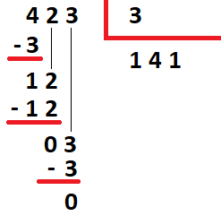 | COM 2 ALGARISMOS: 3456 : 11 = 314 Resto:2  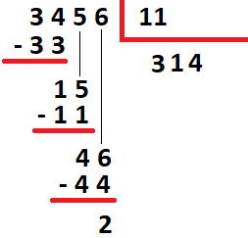

ATIVIDADES
- RESOLVA AS DIVISÕES COM 1 ALGARISMO:

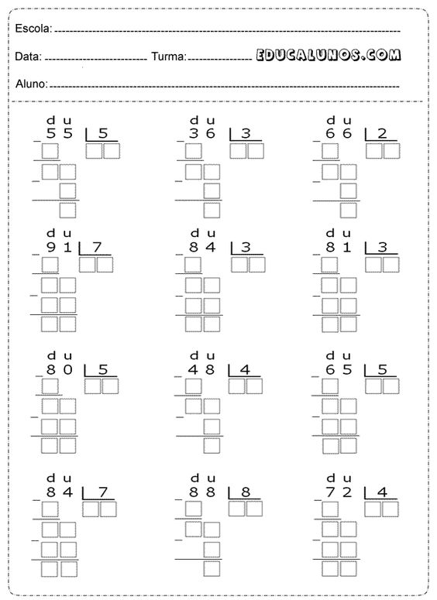

- Resolva as divisões e confira os resultados com a coluna ao lado.
DETALHE: As respostas estão embaralhadas, fora da ordem. Então você tem que resolver e encontrar a resposta que bate com a sua.

EXEMPLO: 2868:11= 260 e sobrou 8 de resto. Você conseguiu achar o resultado 260 na coluna? Observe que é a conta A (primeira), mas a resposta (260) é a última da coluna.

GEOGRAFIA
ATIVIDADES ECONÔMICAS.
A principal atividade econômica da Região Norte é o extrativismo, predominando o extrativismo vegetal.
Da floresta Amazônica extraem-se látex, castanha-do-pará, plantas medicinais, babaçu, guaraná e
A principal extração animal da região é a pesca fluvial. Destaca-se a pesca do pirarucu e do tucunaré. Os jacarés, as aves e as onças são os animais mais caçados. Embora existam leis para a preservação dos animais, a pesca e a caça são feitas sem nenhum controle.
No extrativismo mineral se destaca a exploração de minérios metálicos: manganês, ferro, cassiterita, bauxita e ouro.
Rondônia é responsável pela maior parte da produção nacional de cassiterita, de onde se extrai estranho, que é usado para confecção do bronze e de materiais elétricos e químicos. A maior produção de bauxita é do Pará, com a qual se produz alumínio.
Durante muito tempo, os habitantes cultivaram apenas a mandioca, o arroz, o feijão, o milho e frutas para consumo próprio. Atualmente, pratica-se também a agricultura comercial. Os principais produtos cultivados são: soja e pimenta-do-reino. Na pecuária, destaca-se a criação de bovinos, suínos e bufalinos. É na Ilha de Marajó, no Pará, que se encontra o maior rebanho de búfalos do país. região estão instaladas indústrias têxteis, alimentícias, madeireiras e de produtos minerais.
Na indústria desenvolveu-se principalmente em Manaus e Belém. No Distrito Industrial de Manaus estão instaladas muitas indústrias de aparelhos eletroeletrônicos.
O principal produto do comércio da região é a madeira. A cidade de Belém é o maior centro comercial regional.
Na Zona Franca de Manaus também há um desenvolvido centro comercial.
O tipo predominante de transporte é o fluvial, devido à grande quantidade de rios de planície adequados à navegação existente na região.
A Estrada de Ferro Carajás leva minérios da Essa de Carajás (PA) ao porto de Itaqui (MA). A Estrada de Ferro Amapá leva o manganês extraído da Serra do Navio ao Porto de Santana (AP).
Os aeroportos mais movimentados são os de Manaus (AM) e Belém (PA). O turismo é uma atividade que vem crescendo na região, principalmente o turismo ligado à preservação da natureza e à pesca. As principais atrações nessa área são:
A floresta Amazônica e o Rio Amazonas;
As construções históricas em Manaus (AM);
O Parque Emílio Goeldi, em Belém (PA), e o Centro de Preservação de Arte Indígena, em Santarém (PA);
O Rio Araguaia (TO): a Ilha do Bananal e a pesca;
A Ilha de Marajó.
ATIVIDADES

- Qual é a atividade econômica predominante da Região Norte?
- Que recursos são aproveitados no extrativismo vegetal da região?
- Qual é a principal extração animal da região? Dê exemplos.
- Quais os produtos explorados no extrativismo mineral?
- Indique os principais produtos da agricultura da Região Norte:
- Agricultura de subsistência.
- Agricultura comercial.
- Cite exemplos de produtos que são fabricados a partir de:
- Cacau:
- Guaraná:
- Onde se encontra o maior rebanho de búfalos do país?
- Quais as cidades da Grande Região Norte que apresentam maior desenvolvimento industrial?
- Que cidade possui o maior centro comercial da região? Qual o principal produto?

HISTÓRIA

OS PERÍODOS DOS REPUBLICANOS.

O Marechal Deodoro presidiu o governo provisório até a promulgação da primeira Constituição da República, em 24 de fevereiro de 1891.
A partir daí, os presidentes passaram a ser eleitos para governar por um período de quatro anos.
Suas principais características são:
Sistema federativo;
Separação entre igreja e Estado;
Três poderes: Legislativo, Executivo e Judiciário;
Ministros escolhidos pelo Presidente;
Senado temporário;
Voto universal para maiores de 21 anos. Não podiam votar: analfabetos, mulheres, praças de pré e religiosos de ordem monásticas.
Durante a República Velha, muitos presidentes foram indicados por São Paulo e Minas Gerais.
Em São Paulo, estavam os poderosos fazendeiros do café e, em Minas Gerais, os grandes pecuaristas.
O revezamento de paulistas e mineiros no governo ficou conhecido como “Política do Café com Leite”.
Em 1930, uma revolução derrubou o Presidente Washington, dando por terminado o período da República Velha.

ATIVIDADES

- Marque X na resposta correta:
- A primeira Constituição da República foi promulgada em:
( ) 1889
( )1890
( )1891

- Pela Constituição de 1891:
( )A Igreja Católica continuava oficial.
( )A Igreja Católica foi separada do Estado.
( )Foram oficializadas todas as religiões.

- Cite as principais características da República Velha:
- Leia:
Pela Constituição de 1891, foi estabelecido o voto universal para maiores de 21 anos. Não podiam votar: analfabetos, mulheres, praças de pré e religiosos de ordens monásticas.
Pesquise como é o voto pela Constituição atual que é a CFRB/88. Há alguém que não pode votar?
- Como ficou conhecido o revezamento de paulistas e mineiros durante a República Velha?
- O que aconteceu em 1930?

A ERA VARGAS

A era Vargas começou com a Revolução de 1930. Esta foi chefiada por Getúlio Vargas, que se tornou presidente do Brasil. Ele ficou no poder de 1930 a 1945.
Esse período é dividido em:
Governo Provisório, de 1930 a 1934;
Governo Constitucional, de 1934 a 1937;
Estado Novo, de 1937 até 1945.
Durante o Estado Novo, os partidos políticos foram extintos, a imprensa foi censurada, o Congresso foi dissolvido e foram nomeados interventores para governar os estados. Em 1945, as Forças Armadas depuseram o Governo.

ATIVIDADES

- O que aconteceu durante a Era Vargas? Assinale F para falso e V para verdadeiro.
( ) Durante o Estado Novo, Getúlio convocou eleições para escolher o novo Presidente do Brasil.
( ) Foram extintos os partidos políticos no período do Estado Novo.
( )A imprensa foi censura duramente durante o Estado Novo.
( ) Governo Constitucional aconteceu de 1934 a 1937.
( )O Congresso foi dissolvido em 1937 e 1945.
- Quantos anos durou o período conhecido como a Era Vargas?
- Quem chefiou a Revolução de 1930?

CIÊNCIAS

PRIMEIRO ANO DE VIDA

No primeiro ano de vida, o cérebro duplica de tamanho. E esse aumento se deve ao desenvolvimento dos sentidos: visão, audição, paladar, olfato e tato.
Células fotossensíveis: são células sensíveis à luz. No olhos humanos há dois tipos: os cones (possibilitam a visão em cores) e os bastonetes (permitem enxergar à noite).
O som entra pelo duto auditivo, faz vibrar o tímpano, os ossículos (martelo, bigorna e estribo) e passa para o labirinto onde existe a cóclea; estrutura com milhares de minúsculos cílios que passam a mensagem sonora para o cérebro.
Papilas são pequenas estruturas existentes na língua pelas quais sentimos o sabor, formado por quatro sabores básicos: salgado, amargo, doce e azedo (ácido) e a combinação deles.
O olfato está ligado ao paladar. Isso explica porque ficamos gripados temos o olfato e o paladar diminuídos; sem o auxílio do olfato, torna-se difícil identificar o sabor dos alimentos.
Pele é o maior órgão sensorial humano. Nela há sensores que respondem à temperatura, à dor etc.
Dor é o mecanismo de defesa que impede que nos machuquemos seriamente.

ATIVIDADES

- Por que o cérebro duplica no primeiro ano de vida?
- Quais são os nossos sentidos?
- O que são células fotossensíveis?
- Quais são as células fotossensíveis do olho? Qual a sua importância?
- Como se chamam os três ossículos ligados ao tímpano?
- Como é p caminho do som até o cérebro?
- Que sabores a nossa língua consegue detectar?
- Como sentimos o paladar dos alimentos?
- Qual é o maior órgão sensorial humano?
- O que é a dor? Para que serve?
- Por que quando estamos gripados torna-se difícil identificar o sabor dos diferentes alimentos?

EMEFEI______________________________________________________________
NOME: ______________________________ Nº ____ 5º___ PROF.______________
ARTE- ATIVIDADE 7
ATIVIDADE DE ARTE
A técnica do pontilhismo

O pontilhismo surgiu na França em meados da década de 1880 como um movimento pós-impressionista, sendo uma reação aos próprios impressionistas. Trata-se de uma técnica de pintura em que o artista faz desenhos e representações usando pequenos pontos ou manchas, dando ao observador, um efeito de óptico diferente da pintura convencional.
Os dois principais artistas dessa modalidade foram os franceses Georges Seurat (1859-1891) e Paul Signac (1863-1935), que aprofundaram as pesquisas impressionistas quanto à percepção óptica, isto é, o modo como os objetos são vistos.

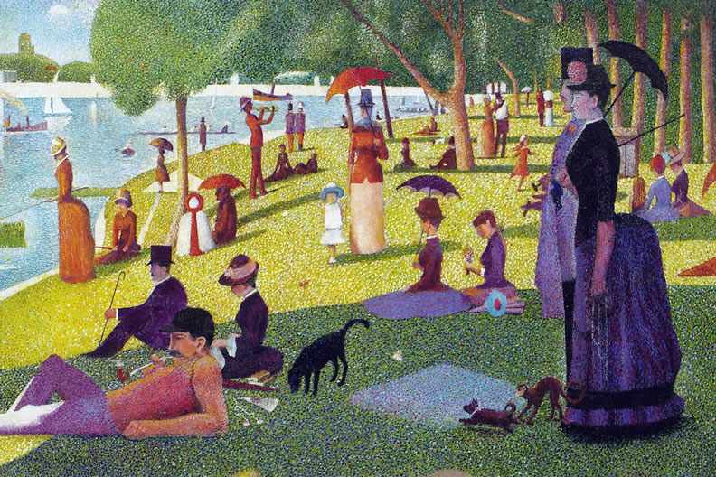

UMA TARDE DE DOMINGO NA ILHA DE GUANDE JATTE – GEORGES PIERRE SEURAT.

Atividade
Leia o texto e responda as questões.
1- Onde surgiu a técnica do pontilhismo?

2- Em qual movimento artístico?

3- Quais os principais representantes dessa modalidade artística?

4- Você concorda com o nome da obra de Seurat? Por quê?

5- Agora você irá produzir um trabalho utilizando o pontilhismo.
Faça um desenho a seu gosto, usando lápis. Pinte com a técnica do pontilhismo, ou seja, com pontinhos.
DICA: Quanto maior o desenho e mais próximo os pontinhos, mais bonitos fica.

